DataType_Detail
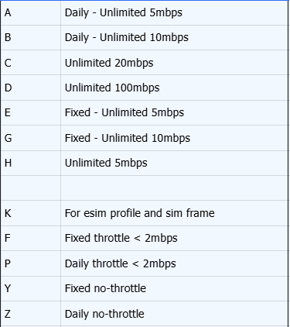
Chi tiết về cột Datatype - slow speed data
- (A,B): Daily - Unlimited 5mbps: là gói có mức cap data highspeed và reset hàng ngày, sau khi hết data high speed thì sẽ throttle và unlimited 5mbps (không giới hạn và không throttle nữa)
- (E,G): Fixed - Unlimited 5mbps: là gói có mức cap data highspeed nhưng cố định, không reset hàng ngày, sau khi hết data highspeed thì sẽ throttle và unlimited 5mbps (không giới hạn và không throttle nữa)
- (C,D,H): là các gói không throttle, và có mức dataspeed unlimited cố định (ví dụ: gói E không giới hạn tốc độ 5mbps không throttle,...)
- (F): Fixed throttle < 2mbps: là gói data cố định có mức throttle nhỏ hơn 2mbps
- (P): Daily throttle <2 mbps: là gói data hàng ngày có mức throttle nhỏ hơn 2mbps
- (Y): Fixed no-throttle: là gói data cố định không throttle
- (Z): Daily no-throttle: là gói data hàng ngày không throttle

